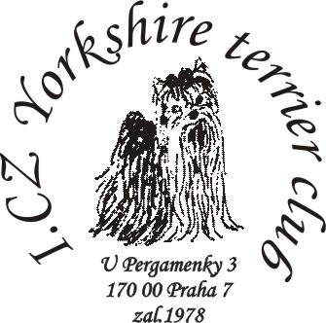
Žádost o vystavení krycího listu

Plemeno: Yorkshire terrier
Jméno feny: Zapsána: Narozena:

Jméno otce: Zapsán:
POZOR!

Ke jménům je nutné též uvést název chovatelské stanice.
Jméno matky: Zapsána:
Datum bonitace - hodnocení:
Datum posledního vrhu: Počet živých štěňat:
Majitel feny je členem I. CZ YORKSHIRE TERRIER CLUBu: ANO NE
Návrh krycího psa - jméno: 1)
2)
3)
Adresa majitele feny včetně PSČ:

Telefon: . E-mail: Členské číslo:
Chovatel se zavazuje, že bude dodržovat Řád na ochranu zvířat při chovu psů a Zápisní řád ČMKU (řády jsou uvedeny na www.cmku.cz)
Datum: Podpis: ........…..............………......................
Přihlášky k zápisu štěňat a ostatní formuláře □ chci zaslat poštou
□ stáhnu si z webu
Veškeré informace se dočtete na www.yorkshire-club.cz nebo zjistíte u poradců chovu Jany Zemanové, mobil: 607516453, e-mail: poradce1@yorkshire-club.cz.cz a Lenky Šafaříkové, mobil: 604729146, e-mail: poradce2@yorkshire-club.cz

